Maria a dnešní životní styl **(1)**

***Příloha k Farnímu listu***

[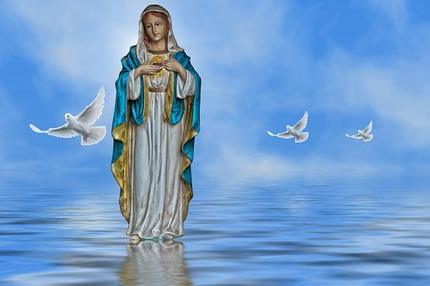](https://pixabay.com/cs/illustrations/v%C3%ADra-panny-marie-nad%C4%9Bje-m%C3%ADr-4329613/)

***Četba na pokračování***

**Maria a dnešní životní styl**   
- původně májové promluvy   
**Napsal: Ladislav Simajchl**Autor souhlasí s dalším šířením. Budete-li text knihy nebo jeho části dál užívat v elektronické či jiné formě, uveďte, prosím, citaci a odkaz na naši stanu [**www.fatym.com**](http://www.fatym.com)**.**

**l. Maria - ideál člověka**(Lk l,39 - 56)

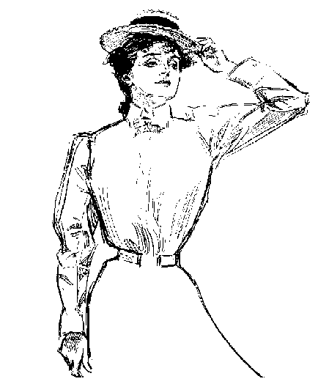Nedávno jsem měl co dělat v jedné velké dílně. Kam jsem se po stěnách podíval, všude měli nalepené výstřižky z ilustrovaných časopisů - krasavice ve všech možných postojích. Když pan mistr viděl, jak se po těch kráskách dívám, hned mi vysvětlil, že jeho chlapci jsou vlastně milovníci umění a hledají tenhleten ideál ženské krásy.   
Všichni jsme se při tom smáli, ale ten pan mistr asi ani sám nevěděl, kolik pravdivého řekl. Každý člověk totiž, aniž si to uvědomuje, stále, po celý život hledá ideální obraz člověka.   
V našich chrámech, v našich domovech máme také obrazy krásné ženy, pokusy o vystižení ženského ideálu, obrazy Panny Marie.   
Je zajímavé, jak se ten ženský ideál na mariánských obrazech v různých dobách mění. Jednou převažuje obraz modlící se ženy, jindy ženy trpící, Dolorosy, jindy korunované královny. Zřejmě si z její plnosti každá doba bere za vzor především to, co nejvíc potřebuje, čím žije.   
Jaký je ten mariánský ideál ženy? Vidím jej ve zprávě evangelia svatého Matouše: Maria se odebrala do Judských hor ke své příbuzné Alžbětě a zůstala tam asi tři měsíce.   
Tato zpráva stojí za uvážení. Maria se právě dověděla velikou zvěst pro sebe: bude maminkou, matkou Vykupitele. Ale přitom slyší o stárnoucí příbuzné Alžbětě, že je už v šestém měsíci. Co dělá Maria? Neřekne si - co je mi teď do všech tetiček, teď musím myslet na sebe. Naopak: živě si představí, že první dítě pro ženu kolem padesátky není žádná maličkost. - A hned se vydá za ní. Proč za ní? Aby se nechala obdivovat, obsluhovat? Kdepak. Aby mohla posloužit Alžbětě a být při ní v těžkých chvilkách až do porodu.   
To je, myslím, obraz Marie pro dnešní dobu, obraz ženy sloužící. V Marii začala církev v lásce složit světu.   
Každá doba má nejen jiný ideál ženství, ale i jiný ideál církve. - Zpravidla to, co té době nejvíc schází. Dnešní ideál církve je mariánský: nechce být církví triumfující, vládnoucí, ale církví, která chce sloužit všem. Tak se představila světu na posledním koncilu.   
Ohlížíme se někdy teskně do minulosti, kolik práv církev měla dříve a kolík jich dnes ztratila. Jedním si můžeme být jisti: nikdo nikdy nevezme církvi právo nejdůležitější: právo sloužit lidem a světu v lásce.   
Snad i my konečně pochopíme, co nám říká v evangeliu Pán Ježíš, když myl apoštolům nohy: "Dal jsem vám příklad. Umývejte také nohy svým bližním - služte jim."   
Snad to letos nově pochopíme, jak svléknout sváteční roucho, opásat se zástěrou všední služby, jak se vydat s Marií přes hory za bratry a sestrami Alžbětami, kteří nás potřebují.   
Bůh svlékl svou božskou nádheru, aby nám v svém Synu umýval nohy, sloužil. Maria to pochopila. Kéž i my pochopíme, když budeme hledět na její příklad. Pojďme se tomu učit.

**2. Maria - vzor věřících lidí**(Lk l,26 - 33)

Bylo to v samoobsluze. Stála tam jako obvykle před pokladnou řada lidí. Takový ten němý, mlčící, pasivní zástup. Najednou kdosi v tom zástupu vytáhl z kapsy - asi prudce - kapesník. S ním vylítl i růženec a s chřestěním jel po kamenné dlažbě, až přistál u stěny. V tu chvíli všichni ožili a sledovali mladého majitele jak se rozběhl za růžencem. Byl celý rozpačitý ten majitel růžence, zřejmě nebyl zvyklý předvádět se na veřejnosti.   
Růženec - po babičce klokočí - patří taková věc do ruky mladého člověka, mladého křesťana? Není to spíš už jen muzejní exponát v babiččině truhle?   
Odpověď souvisí s mariánskou úctou vůbec. Podobně se dnes lidé ptají, zda židovská dívka Miriam, zda židovská matka Maria má ještě něco společného s lidmi dvacátého století?   
Pozorujme ji, co to vlastně o ní Písma vypovídají. Je toho málo ale i to málo svědčí o pozoruhodném faktu, že ona jaksi už předem předjímala to, co její Syn později formuloval jako své požadavky, jako úkol pro nás všechny. Dřív, než to Ježíš vyslovil, Maria už to konala.   
"Dal jsem vám příklad, abyste si i vy sloužili navzájem" (Jan 13,15), říká Ježíš při loučení - ale Maria už před jeho narozením spěchá do judských hor sloužit těhotné příbuzné Alžbětě.   
"Jestliže mi kdo slouží, ať mě následuje, a kde jsem já, tam bude i můj služebník. Kdo slyší mé slovo, má věčný život" (Jan 5,24), řekl Ježíš, ale Maria to chápala dřív, než začal veřejně učit. Na svatbě v Káni galilejské radí všem dobře: "Co vám poručí, to udělejte!"   
A dnes v evangeliu: před námi stojí dívka Maria a slyší Boží hlas, neslýchaný požadavek. Ona, dosud nežijící s mužem, má mít syna. Boží úkol přijímá, i když ví, že změní celý její život. My si tuto událost představujeme příliš jednoduše, umělkovaně, příliš nyvě, podle líbivých obrázků "Zvěstování", na nichž Panna Maria klečí na klekátku s lilií v ruce, a andělsky krásný mládenec - posel s labutími křídly právě přistává v levém horním rohu obrazu obklopen nebeskou září.   
Jenže ve skutečnosti to byla událost navenek velmi prostá. Její obdobu jsme každý z nás pro sebe ve svém životě zažili také nejednou. Kolikrát v životě i tys už slyšel Boží hlas. Boží výzvu a najednou jsi jasně věděl: teď bych měl toto ve svém životě změnit k lepšímu, teď bych měl takhle změnit svůj život.   
Jenže my na to reagujem jinak než Maria. Mávnem rukou a řeknem: To se nedá uskutečnit. - Nebo sice souhlasíme, ale řeknem: To se udělá, ale zítra, jindy, za čas, a jdem dál.   
Jinak dívka Maria: bez slečinkovského upejpání, bez ženské nerozhodnosti, bez ženské kupy řečí, odpovídá prostě a stručně: Fiat. Dobrá, beru to.   
Také se asi při tom bála - evangelium to vzpomíná, že se polekala. Není divu, vždyť to bylo mladé děvče. Ale neutekla, necouvla. Uvěřila Bohu. V plačícím nemluvněti viděla Božího syna. Jeho tenkrát jí nepochopitelná slova a události uchovávala v paměti.   
Bratří, nemusíme se stydět za to, že máme v úctě   
tuto statečnou dívku Miriam.   
Nemusíme se stydět za to,   
že si vážíme matky Mesiáše, Marie.   
Ve všech dobách budou takoví, kteří budou jako my chápat její osobní velikost, kteří ji budou ctít jako vzor pevné víry v Boha. Pojďme s ní vstříc jejímu Synu a naslouchejme jeho slovům tak pozorně, jak nás Maria nabádá: "Cokoli vám řekne, učiňte."

**3. Maria - vzor dobré matky**(Mt l,18 - 25)

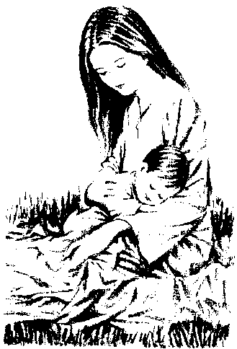Za časů první republiky jsme slavívali, jak si jistě mnozí vzpomínáte, počátkem května svátek matek. Teď slavíme místo toho vždycky v předjaří svátek matek. Je dobré radovat se z toho, že ženy nejsou labutě ani pávice, že jsou právě ženy a matky.   
Ovšem přesto všichni dobře víme, vy vdané i vy svobodné, vy ženáči i my svobodní, že svobodný člověk je pořád jen půl člověka. Že celým mužem se stává mládenec, až se stane tátou. Že dívka se stane ženou, až se stane maminkou.   
Tomuto dosažení lidské úplnosti se říkávalo "radostná událost v rodině". Dnes se slova "radostná událost" používá spíš ironicky. Pro mnoho žen je poznání,že je v jiném stavu, poznáním plným úzkosti a trápení. V mnoha rodinách je tento poznatek začátkem vzájemných výčitek, kdože to zavinil, kdože je tím vinen.   
Lékaři říkají, že dvě ze tří počatých dětí nedožijí svých prvních narozenin. A víme všichni, jak velké procento z té jedné třetiny dětí, které se prvních narozenin dožijí, jsou hned po narození nervózní, mají pocuchané nervy.   
Proč o tom mluvím v mariánské meditaci? Víte, četl jsem o Marii tato slova: "Počala své dítě nejen v klíně, ale i v srdci." Rozumíte, co tato slova říkají? Přijala dítě. Jistě pro Marii také nebylo lehké přijmout dítě. Vždyť to byla svobodná dívka, ještě nebyla vdaná. Přijala to jako úkol od Boha. Je to vůle Boží, ať se mi stane, jak Pán Bůh chce. Přijala to ne jako úkol vnucený, přijala dítě s láskou, počala je i ve svém srdci. Měla je ráda od té chvíle, kdy k němu řekla své první ano.   
Nechci tu mluvit o těch dvou třetinách, kdy tatínkové a maminky řeknou k dítěti ne. Nechci nad nimi vynášet ani nějaké zatracování, nechci je odsuzovat. Mají svého trápení dost. Chci vám říci jenom toto:   
Máte právo na to, čemu se říká zodpovědné rodičovství. Slova "plánované rodičovství" už patří do každé učebnice katolické morálky. Máte právo podle svého svědomí zvážit a rozhodnout, kolik si troufáte a chcete mít dětí.   
Ale když už to dítě tady je, když už je počato, pak je už nikdo nemá odmítnout. Nepřál bych vám to trápení, které vzniká z toho, když se dítě odmítne, když se mu život upře.   
Učme se od Marie, jak ona, svobodná dívka, přijala dítě: Nejen vůlí, ale i srdcem. Tak jsme to vyjádřili. Chci vám dnes připomenout, že děti, které maminka nosí pod srdcem, ale při tom se užírá, naříká, ty do sebe všechno to zlo sají. Velká část povahy vašeho dítěte je už hotová, když se narodí. A když dítě roste pod srdcem matky, ale bez jejího srdce, nechtěné, nemilované, když k němu přicházejí jen impulsy zlosti, nevůle a cizoty, není divu, že se rodí úzkostlivé, bázlivé, plačtivé a roztřesené. Mnohé neurózy u dětí začaly tím, že je maminka nepřijala srdcem.   
Srdce matčino je stejně nutné k růstu a vývoji dítěte jako její krev. A když už jsme u toho: Maminky, vašeho srdce je dětem potřeba i po narození, a to stále. Nejen když jste v dobré náladě, když byste je láskou snědly, ale i tenkrát, když se děcku nedaří a přinese špatnou známku, když je nemocné, protivné a zlobivé. Děti potřebují mámino srdce, i když už jsou ve věku dorůstání a puberty. Že vaši lásku moc potřebují i "skoroslečny" i "skoromuži", kteří moc trpí, když mají pocit, že je maminka nemá ráda a že jim nerozumí. A chtěl bych vám, maminky, připomenout i toto: že vaše srdce potřebují i vaše největší děti, vaši manželé. Že ani těm není hezky na světě, když mají pocit, že na ně už nemyslíte s laskavostí a péčí, že je už nezahrnujete do své něhy. Všechny vaše děti, od těch nejmenších až po ty největší potřebují, abyste je počaly srdcem, a aby ve vašem srdci byly doma po celý váš život. Jako u Marie.

**4. Mariin recept jak se stát velkým**(Mt 12,46-50)

J0195248Nedávno byla v televizi vtipná reklama. Malý chlapeček ukazoval na krabici s jakousi dětskou stravou a volal: Táákhle budu veliký, když budu jíst toto.......   
Ta firma měla dobrý reklamní nápad, protože velikým se chce stát každý. Vy, chlapci a děvčata, při tom myslíte na velké tělo, ale my dospělí také chceme být velicí: Chceme mít velké úspěchy, chceme být velcí odborníci, každý chceme něco velikého.   
Je to tak v pořádku. Touhu po velikosti do nás vložil sám Stvořitel. Jenže bez pomoci Stvořitele by se to nikomu nepodařilo. Bůh nám chce každému pomáhat, abychom se stali tak velicí, jak by se to nám samotným nikdy nepodařilo.   
Jak je to s lidmi, kteří si nechají od Boha pomoci, to můžeme vidět na Marii. Říká se o ní, že je to největší žena lidských dějin a jistě právem.   
A přece to byla napřed docela obyčejná venkovská dívka, jakých byly tisíce. Žila stejný život, jaký žily tisíce dívek v té zemi. Počítala, že se vdá jako jiná děvčata, měla už i ženicha.   
Ale pak jí Bůh nabídl velikost. Pozval ji, aby pomáhala, - aby spolupracovala na Božím plánu jak pomoci lidem, jak je zachránit, jak je spasit. A Maria souhlasila a nejen to: nikdy svůj souhlas nezrušila, ať se jí vedlo jakkoliv, ať to bylo jakkoli těžké.   
A Bůh z té malé dívky udělal velikou ženu, matku Vykupitele, matku celé své církve.   
Bůh drží při malých a chce je všechny udělat velikými - každého z nás.   
Před lidskými dějinami třeba nejsme a nikdy nebudeme velicí. Nebudou se o nás učit v dějepise, nebudou o nás články v čítankách. Ale Bůh vidí věci jinak: Pro něho jsi stejně důležitý, stejně nepostradatelný jako Karel IV., jako císař Tenaten Veliký. Bůh stojí o nás všechny. Bůh nás všechny potřebuje.   
Z každého z nás chce udělat velikého světce, velikou osobnost, každému z nás chce darovat nádherný, veliký život.   
Bůh drží s malými lidmi. Ovšem s těmi, kteří se od něho dají vést, kteří si dají říct. Ty udělá pak velikými: Tak to učinil s Pannou Marií. Pojďme tedy společně prosit Boha, abychom si všichni na konci života mohli říct: Můj život byl veliký.   
Bůh mě bral vážně - já Boha též.   
Bůh se mnou počítal - já s Ním též.   
Bůh učinil z mého života veliký život pro celou věčnost.

***Bude pokračovat***

[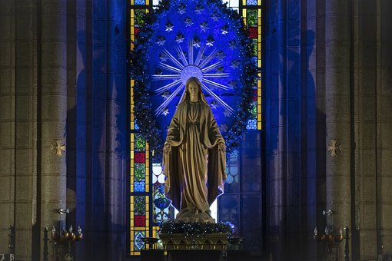](https://pixabay.com/cs/photos/kostel-socha-istanbul-turecko-4898468/)

|  |
| --- |
| ***Socha Panny Marie v Istambulu*** |

***Vydává :***

Řimako-Katolická Farnost Orșova

Realizace: IF

Text: z [www.fatym.com](http://www.fatym.com)

Autor: uvedený přímo na začátku tohoto vydání.

Budeme pokračovat do ukončení, což znamená cca. 7 až 9 vydání.

Pokud by jste potřebovali ještě vícé exempláří, můžete se obráti na telefonní

**č. 0742 519 115** nebo na **0722 490 485** a e-mail-ovou adresu: [**monimex_f@yahoo.com**](mailto:monimex_f@yahoo.com)